ПРЕДВЫБОРНАЯ ПРОГРАММА
кандидата в депутаты Шарковщинского районного Совета депутатов
по Энгельскому избирательному округу № 1

МИХНЁНОК ЕКАТЕРИНЫ ГРИГОРЬЕВНЫ

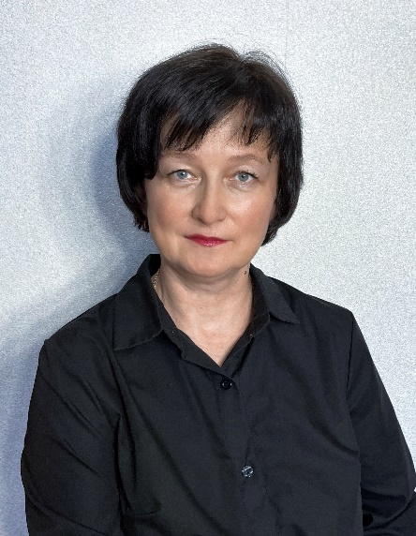
Родилась 11 июня 1975 года в д.Плотница Столинского района Брестской области. Гражданство – Республика Беларусь.
В 1992 году окончила Среднюю школу №2 г.п.Шарковщина, в 1998 году – Витебский государственный университет им. П.М.Машерова по специальности «География и биология», в 2023 году прошла переподготовку в Академии управления при Президенте Республики Беларусь по специальности «Государственное управление социальной сферой».
С 1998 по 2007 годы работала учителем, с 2007 года – в отделе по образованию Шарковщинского райисполкома на различных должностях.
С января 2020 года – начальник отдела по образованию Шарковщинского райисполкома.
Живу в г.п.Шарковщина. Член Белорусской партии «Белая Русь». Замужем, имею дочь.

Уважаемые избиратели!
Как человек, который всю свою жизнь работает в системе образования, я знаю, что одна из главных тем для нас — образование, здоровье и воспитание молодого поколения.
По роду своей деятельности я занимаюсь решением молодёжных вопросов, вопросов семейного воспитания. Уверена, что изначально в семье, а затем в детском саду и школе формируются морально-нравственные качества молодого человека, от жизненных позиций и профессиональных навыков которого будет зависеть социально-экономическое развитие нашего городского поселка, нашего района и нашей любимой Беларуси.
Сегодня в нашей стране много делается для развития и привлекательности малых и средних городов, для совершенствования системы образования. Уважаемые избиратели, я надеюсь, что мы вместе с вами сделаем всё от нас зависящее, чтобы наш родной и удивительно красивый городской поселок Шарковщина приобрёл ещё более привлекательный и современный вид.
Уважаемые избиратели! У нас общие планы и цели, общие представления о будущем страны. Мы едины в самом главном – мы любим нашу страну и хотим ей счастья. И я убеждена, что вместе мы сделаем нашу жизнь лучше, а мир добрее.
Я желаю всем мира, здоровья, благополучия и счастья.
Спасибо за поддержку, дорогие друзья, и всех благ вам!

